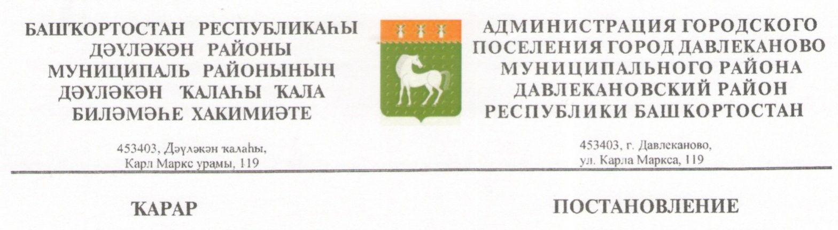
«06 » май 2024 й. № 120 « 06 » мая 2024 г.

Об утверждении перечня мероприятий, связанных с обеспечением устойчивого функционирования организаций, осуществляющих регулируемые виды деятельности в сфере теплоснабжения, водоснабжения и водоотведения, поставляющих коммунальные ресурсы для предоставления коммунальных услуг населению по тарифам, не обеспечивающим возмещение издержек, и подготовки объектов коммунального хозяйства к работе в осенне-зимний период в 2024 году

На основании постановления Правительства Республики Башкортостан от 23.12.2022 г. №824 «Об утверждении Порядка предоставления из бюджета Республики Башкортостан субсидий бюджетам муниципальных районов и городских округов Республики Башкортостан для софинансирования расходов, связанных с обеспечением устойчивого функционирования организаций, осуществляющих регулируемые виды деятельности в сфере теплоснабжения, водоснабжения и водоотведения, поставляющих коммунальные ресурсы для предоставления коммунальных услуг населению по тарифам, не обеспечивающим возмещение издержек, и подготовкой объектов коммунального хозяйства к работе в осенне-зимний период» и распоряжения Правительства Республики Башкортостан от 24.04.2024 г. №438-р
ПОСТАНОВЛЯЕТ:
- Выделить из средств местного бюджета 7 362 437,00 рублей для софинансирования расходов, связанных с обеспечением устойчивого функционирования организаций, осуществляющих регулируемые виды деятельности в сфере теплоснабжения, водоснабжения и водоотведения, поставляющих коммунальные ресурсы для предоставления коммунальных услуг населению по тарифам, не обеспечивающим возмещение издержек, и подготовки объектов коммунального хозяйства к работе в осенне-зимний период в 2024 году и утвердить перечень мероприятий, согласно приложению №1.
- В соответствии с постановлением главы администрации от 06.02.2023 года №44 «Об утверждении Порядка предоставления субсидий из бюджета городского поселения город Давлеканово муниципального района Давлекановский район Республики Башкортостан для софинансирования расходов для с обеспечения устойчивого функционирования организаций, осуществляющих регулируемые виды деятельности в сфере теплоснабжения, водоснабжения и водоотведения, поставляющих коммунальные ресурсы для предоставления коммунальных услуг населению по тарифам, не обеспечивающим возмещение издержек, и подготовки объектов коммунального хозяйства к работе в осенне-зимний период» направить средства, выделенные из бюджета Республики Башкортостан в сумме 41 720 475,00 рублей и средства местного бюджета в сумме 7 362 437,00 рублей:
- для финансирования работ и мероприятий по подготовке к осенне-зимнему периоду коммунальных объектов муниципальной собственности, в том числе осуществления платежей за топливно-энергетические ресурсы.
- Назначить ответственным за предоставление отчетов по использованию субсидий в Министерство жилищно-коммунального хозяйства Республики Башкортостан Миниярову О.А. начальника отдела жилищно-коммунального хозяйства администрации городского поселения город Давлеканово муниципального района Давлекановский район Республики Башкортостан.
- Контроль за исполнением настоящего Постановления оставляю за собой.

Глава администрации В.Н.Бабушкин

